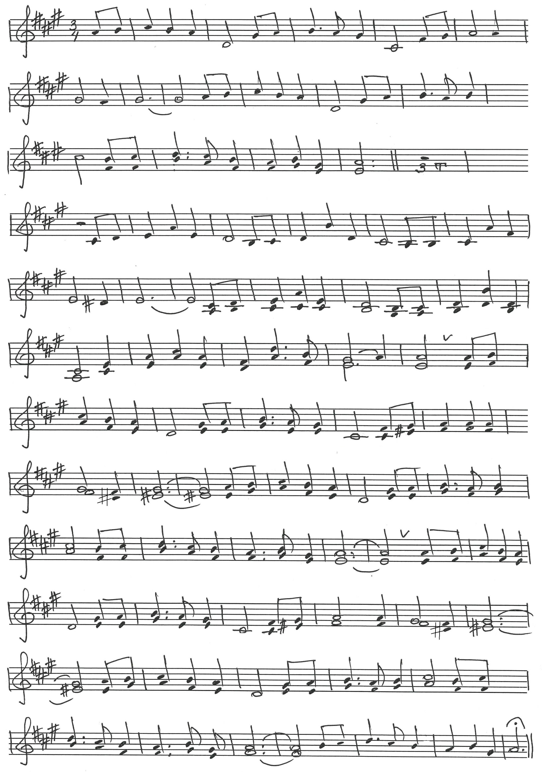

-ка- ли до- ро- гу к Не- му. О-тыс- ка- ли до- ро- гу к Не- му.

Муз. Secret Garden - сл. Удо Соколовский

**Утро нового дня**

чтобы сот- ни сер- дец среди со-тен до- рог о-тыс-

рец, мой лю- бимый Гос- подь из всех гор из- брал од- ну,

плоть по-да- рил на гол- гофском крес- те. Мой ве- ликий Тво-

-ли- кий Тво- рец, мой Спа- си- тель и Бог, Ты со мною всег-

-ти, он смерть побеж- да- ет лю- бовь- ю. Мой Ве-

-нок спле- лись, только было крес- ту сужде- но расцвес-

-рог о-тыс- ка- ли до- ро-гу к Не- му.

2. На Гол- гофской го- ре три крес- та пророс- ли и в тер- новый ве-

- да вез- де, мне нет- ленный ве-нец и не- тлен-ну-ю

Мой ве- ликий Тво- рец, мой лю- бимый Гос- подь из всех гор из-

-брал од- ну, чтобы сотни сер- дец среди со- тен до-